Evaluación de desempeño de un ecualizador espacial no lineal en ambientes de comunicaciones móviles.

Performance evaluation of non linear space equalizer for mobile communications environment.

Carlos E. Guevara N.1*, César L. Niño2*

1M.Sc. Ingeniería Electrónica, Profesor de Cátedra. [carlos.guevara@javeriana.edu.co](mailto:carlos.guevara@javeriana.edu.co)

2PhD. Ingeniería Electrónica, Director de Maestría Ingeniería Electrónica Pontificia Universidad Javeriana. [cesar.nino@javeriana.edu.co](mailto:cesar.nino@javeriana.edu.co)

*Pontificia Universidad Javeriana, Bogotá D.C, Colombia

Recibido 14 de noviembre de 2014

.

*Resumen*—El problema de detección correcta de información transmitida a través de ambientes de comunicaciones móviles motiva a desarrollar un Ecualizador Espacial (SE) no lineal y evaluar su desempeño en estas condiciones. Para esto se construye la estructura general y se desarrolla un modelo matemático que permita el cálculo y actualización de los coeficientes del SE no lineal con el fin de garantizar un correcta detección de la información. Finalmente se evalúa el desempeño del ecualizador y se realizan comparaciones con un ecualizador lineal bajo diferentes condiciones de canal o ambientes de simulación y con distintas configuraciones de los ecualizadores.

*Palabras clave—*Arreglo de antenas, Canal con desvanecimiento, Comunicaciones móviles, Ecualizador espacial, Filtro adaptativo, Filtro de Volterra, MMSE, RLS.

*Abstract*— Reliable information detection on mobile communications environments lead us to develop a non linear Space Equalizer (SE) and evaluate its performance in different conditions. The general structure and the matematics model to estimate and update the equalizer coefficients are developed to achieve the goal of accurately detection of transmitted signals. Finally the SE performance is compared with the linear equalizer performance using different environment conditions and equalizers settings.

*Key words—* Antenna arrays, Adaptive filter, Fading channel, MMSE, Mobile communications, RLS, Space equalizer, Volterra filter.

# Introducción

Uno de los mayores problemas de los sistemas de comunicaciones móviles corresponde a la detección confiable de información, debido a que la señal o señales recibidas se han alterado o distorsionado al viajar a través del canal o medio de transmisión. Lo anterior destaca la importancia de la ecualización de señales para poder suprimir o compensar problemas presentes en la señal recibida tales como retardos, desfases, cambios en amplitud, interferencia intersímbolo (ISI), interferencia co-canal (CCI), distorsión, ruido o incluso superposición de múltiples versiones de la misma señal. El Ecualizador Espacial (SE) no lineal propuesto busca disminuir el impacto de efectos no deseados en la señal recibida sin incrementar la potencia de la señal transmitida e igualmente la del ruido, debido a que el incremento de potencia en el transmisor está condicionado por las características físicas de los dispositivos que forman el sistema.

En (MIT Lincoln Laboratory, n.d.), (Rappaport, n.d.), (A. J. Paulraj, 1997) y (A. Paulraj & Papadias, 1997) se explica uno de los problemas que se pueden presentar en la propagación de señales en sistemas de comunicaciones móviles, el desvanecimiento o fading, que corresponde con variaciones de la señal en amplitud, fase o retardo sobre un periodo de tiempo o la distancia recorrida por la señal. Los tipos de fading mencionados en (Rappaport, n.d.) debido al tiempo de retardo de propagación multi-camino son flat fading y frequency selective fading.

La integración de las múltiples técnicas formuladas y desarrolladas en (Flury, n.d.), (Rappaport, n.d.), (Diniz, 2008) y (Boccuzzi, 2008) como las series de Volterra, ecualizadores lineales, filtrado adaptativo y técnicas de optimización permiten el desarrollo y evaluación del SE propuesto. El ecualizador propuesto utiliza un filtro polinomial cruzado que es capaz de generar información adicional a partir de la que se recibe originalmente en cada una de las antenas que componen el SE. El contar con mayor información permite conseguir una mejor ecualización de la señal y por ende una detección fiel de la información transmitida originalmente.

El artículo está organizado como sigue, en la Sección 2 se describe el ambiente de operación, la estructura y el desarrollo matemático para el SE no lineal propuesto. En la Sección 3 se muestran, comparan y analizan los resultados de evaluación del desempeño del ecualizador propuesto. Finalmente, en la Sección 4 se presentan las conclusiones.

# Ecualizador espacial no lineal

Se considera un sistema de comunicaciones inalámbrico de una antena transmisora y de *N* antenas receptoras, es decir, un sistema SIMO (*Single Input Multiple Output*) donde cada antena receptora recibe una versión diferente de la señal transmitida. Para el sistema de comunicaciones se utiliza un modelo de canal *frequency nonselective flat fading* con ruido aditivo.

Para representar los efectos del desvanecimiento introducidos por el canal, la señal transmitida se ve afectada por un factor multiplicativo como se muestra en (Proakis, Salehi, & Bauch, 2012) y (Yang et al., 2009) y que se mantiene constante durante el intervalo del símbolo, adicionalmente la señal también se ve afectada por el ruido del canal. Se analizan diferentes modelos de ruido cambiando su función de densidad de probabilidad, se hace uso de modelos de ruido con distribución de probabilidad Gaussiana Generalizada (Novey, Adali, & Roy, 2010) variando el parámetro de forma. Tanto las funciones del modelo del ruido como las funciones del modelo del fading son funciones complejas y que se asumen estadísticamente independientes de canal a canal e idénticamente distribuidas.

La descripción anterior del canal puede expresarse como:

$$y_{m}\left(n\right)=s\left(n\right)h_{m}+η_{m}\left(n\right); m=1,2,⋯,N$$

donde $y_{m}(n)$ corresponde a la señal recibida en la antena *m*, $s(n)$ corresponde a la señal o símbolo transmitido, $h_{m}$ corresponde a la ganancia introducida por el canal debido al desvanecimiento y $η_{m}\left(n\right)$ corresponde al ruido aditivo que afecta a la señal o símbolo transmitido. Se decidió utilizar un *Symbol Spaced Equalizer* (SSE) para el SE desarrollado, es decir, cada símbolo está representado únicamente por una muestra.

El SE no lineal está compuesto por un arreglo de *N* antenas receptoras donde cada una recibe una versión diferente de la señal transmitida y cada una de éstas señales es una entrada a un Filtro Polinomial Cruzado que procesará la información recibida y entregará una señal ecualizada utilizada para la detección de la información. La estructura de este filtro está basada en un filtro polinomial cuadrático causal, discreto, invariante con el tiempo y de orden *M* que está descrito por medio de los primeros tres términos de la expansión en series de Volterra, el primer término de la expansión corresponde a un término de offset, el segundo término hace referencia a los coeficientes de un filtro FIR lineal e invariante con el tiempo y el último término representa los coeficientes de un filtro cuadrático homogéneo. En (Budura & Botoca, n.d.), (Contan, Topa, Homana, & Kirei, 2010), (Alper, 1963) y (Koh & Powers, 1985) proponen eliminar el término de *offset* en el modelo de un filtro polinomial a la hora de determinar el kernel del filtro así como eliminarlo en la simulación.

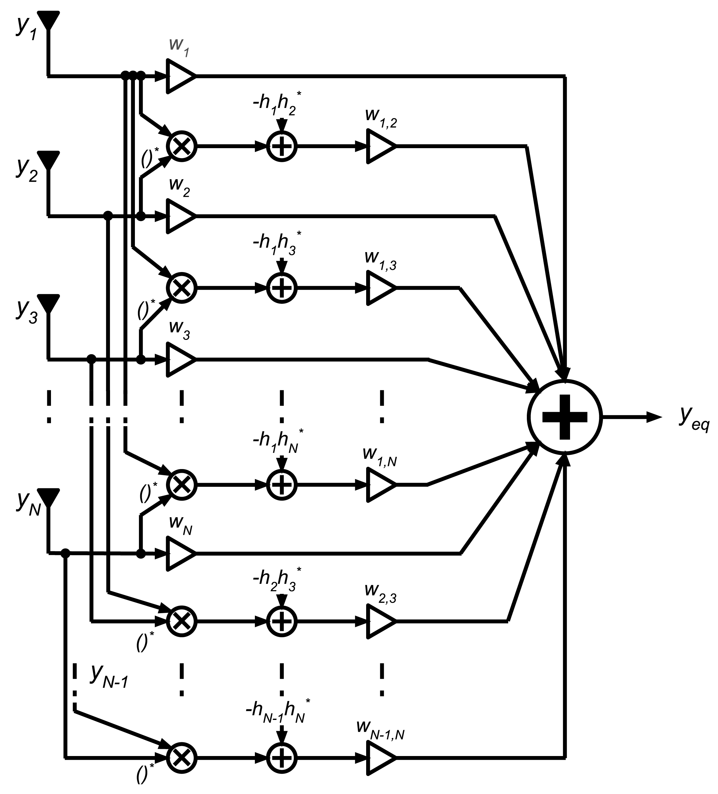El filtro polinomial cruzado consiste de un filtro lineal asociado a cada antena receptora del SE y un filtro cuadrático cruzado que recibe dos señales diferentes de las antenas y produce una nueva señal resultado del producto de una de ellas conjugada con la otra sin conjugar. Las señales de salida tanto del filtro lineal como del filtro cuadrático cruzado serán sumadas para obtener una señal ecualizada. La estructura general del filtro propuesto se muestra en Figura 1.

A partir de la Figura 1 se puede determinar la expresión matemática que describe completamente el SE propuesto, para simplificar la notación y como se dijo anteriormente sólo se trabajará con señales en el instante de tiempo *n*, $y_{m}$ se utilizará para denotar la señal $y_{m}(n)$

Figura 1 Estructura detallada del SE propuesto, que consiste un arreglo de filtros lineales asociados a cada una de las antenas y un filtro cuadrático cruzado que recibe información de dos antenas diferentes y entrega una señal filtrada de esta información.

$$y_{eq}=\sum_{m=1}^{N}{y_{k}w_{k}}+\sum_{m=1}^{N-1}{\sum_{n=m+1}^{N}{\left(y_{m}y_{n}^{*}-h_{m}h_{n}^{*}\right)w_{m,n}}}$$

De la expresión anterior se concluye que el número de señales que se generan con información adicional en el SE está determinado por la combinatoria $\left(\begin{aligned}N \\ 2\end{aligned}\right)$.

Utilizando notación vectorial para expresar la señal de salida $y_{eq}$ se tiene que

$$y_{eq}={\text{y}}^{T}\text{w}$$

donde

$$\text{y}={\left[y_{1} y_{2} ⋯ y_{N} y_{1}y_{2}^{*}-h_{1}h_{2}^{*} ⋯ y_{1}y_{N}^{*}-h_{1}h_{N}^{*} ⋯ y_{N-1}y_{N}^{*}-h_{N-1}h_{N}^{*}\right]}^{T}$$

y

$$\text{w}={\left[w_{1} w_{2} ⋯ w_{N} w_{1,2} ⋯ w_{1,N} ⋯ w_{N-1,N}\right]}^{T}$$

Con la estructura y representación matemática del SE no lineal propuesto, se debe determinar los coeficientes óptimos de cada uno de los filtros que componen el sistema. Para esto se realiza una formulación MMSE (*Minimum Mean Square Error*), que busca estimar un vector de coeficientes w óptimo que minimice la estimación del MSE, es decir encontrar un vector de coeficientes que minimice la siguiente expresión

$$E\left\{e^{2}\right\}=E\left\{{\left(s-{\text{y}}^{T}\text{w}\right)}^{2}\right\}$$

donde *s* es la señal de respuesta deseada del sistema, esta información se supone conocida por el emisor y receptor del sistema de comunicaciones, por lo que es utilizada como señal de entrenamiento del ecualizador antes de que este entre a funcionar en modo directo.

El vector de coeficientes que garantiza la minimización de la función de costo se deriva de la expresión anterior igualando la derivada a cero y despejando el vector de coeficientes óptimos que está dado por

$${\text{W}}_{\text{opt}} ={\text{C}}_{\text{yy}}^{-1}\text{P }$$

donde ${\text{C}}_{\text{yy}}$ corresponde a la matriz de autocorrelación del vector $\text{y}$ definido anteriormente y $\text{P}$ que es un vector columna que corresponde al vector de correlación cruzada entre la señal de respuesta deseada $s$ y el vector $\text{y}$, la matriz de autocorrelación está definida como $C_{yy}=E\left\{{\text{yy}}^{T}\right\}$ y el vector de correlación cruzada como $\text{P}=E\left\{s\text{y}\right\},$ donde la matriz $C_{yy}$ es de dimensión $\left[\left(N+\left(\begin{aligned}N \\ 2\end{aligned}\right)\right)×\left(N+\left(\begin{aligned}N \\ 2\end{aligned}\right)\right)\right]$ mientras que los vectores $\text{P}$ y ${\text{W}}_{\text{opt}}$ son de dimensión $\left[\left(N+\left(\begin{aligned}N \\ 2\end{aligned}\right)\right)×1\right]$.

## Filtro Polinomial Cruzado Adaptativo

Para extender los desarrollos anteriores al caso de sistemas variantes en el tiempo, se planteó un filtro polinomial cruzado que adapte sus coeficientes continuamente usando la señal de error (diferencia entre la señal de salida del filtro y la señal deseada) como base de la actualización. Al igual que en el caso invariante con el tiempo, se desarrolló el planteamiento para un filtro polinomial cruzado adaptativo extendiendo los desarrollos para filtros truncados de Volterra adaptativos como se muestran en (Mathews & Sicuranza, 2000), (Davila, Welch, & Rylander, 1987), (Mathews & Lee, 1988) y (Diniz, 2008).

La salida del filtro $y_{eq}(n)$ está dada por la siguiente expresión

$$y_{eq}\left(n\right)=\sum_{m=1}^{N}{y_{k}\left(n\right)w_{k}\left(n\right)}+\sum_{m=1}^{N-1}{\sum_{n=m+1}^{N}{\left(y_{m}\left(n\right)y_{n}^{*}\left(n\right)-h_{m}\left(n\right)h_{n}^{*}\left(n\right)\right)w_{m,n}\left(n\right)}}$$

y la señal de error está dada por

$$e\left(n\right)=d\left(n\right)-y_{eq}\left(n\right)$$

Se escogió el algoritmo *Recursive Least Squares* (RLS) para la construcción del filtro adaptativo ya que una de sus ventajas mencionada en (Diniz, 2008) y (Mathews & Sicuranza, 2000) es la rápida velocidad de convergencia, incluso en escenarios donde los valores propios de la matriz de autocorrelación del vector de entrada estén dispersos en gran medida. El objetivo del filtro adaptativo RLS es actualizar sus coeficientes de tal forma que su señal de salida $y_{eq}(n)$ durante el periodo de observación concuerde con la señal deseada tan cerca como sea posible en el sentido de mínimos cuadrados.

La función de costo está definida por

$$J\left(n\right)=\sum_{k=1}^{n}{λ^{n-k}{\left(d\left(k\right)-y_{eq}\left(k\right)\right)}^{2}}$$

donde el parámetro $λ$ es un factor de peso exponencial que controla la velocidad de convergencia del filtro adaptativo y está en el rango $0<λ<1$.

Para expresar la señal de salida del filtro utilizando notación vectorial se tiene que

$$y_{eq}\left(n\right)={\text{y}}^{T}\left(n\right)\text{w}\left(n\right)$$

donde

$$\text{y}\left(n\right)={\left[y_{1}\left(n\right) y_{2}\left(n\right) ⋯ y_{N}\left(n\right) y_{1}\left(n\right)y_{2}^{*}\left(n\right)-h_{1}\left(n\right)h_{2}^{*}\left(n\right) ⋯ y_{1}{\left(n\right)y}_{N}^{*}\left(n\right)-h_{1}\left(n\right)h_{N}^{*}\left(n\right) ⋯ y_{N-1}\left(n\right)y_{N}^{*}\left(n\right)-h_{N-1}\left(n\right)h_{N}^{*}\left(n\right)\right]}^{T}$$

y

$$\text{w}\left(n\right)={\left[w_{1}\left(n\right) w_{2}\left(n\right) ⋯ w_{N}\left(n\right) w_{1,2}\left(n\right) ⋯ w_{1,N}\left(n\right) ⋯ w_{N-1,N}\left(n\right)\right]}^{T}$$

La solución al problema de minimización puede encontrarse derivando $J(n)$ con respecto al vector de coeficientes $w(n)$, igualando las derivadas a cero y resolviendo las ecuaciones resultantes para obtener el vector de coeficientes óptimo, este está dado por la siguiente expresión

$${\text{w}}_{\text{opt}} \left(n\right)={\text{C}}^{-1}\left(n\right)\text{P }\left(n\right)$$

donde

$${\text{C}}^{-1}\left(n\right)=\sum_{k=1}^{n}{λ^{n-k}}\text{y}\left(k\right){\text{y}}^{T}\left(k\right)$$

y

$$\text{P }\left(n\right)=\sum_{k=1}^{n}{λ^{n-k}}\text{y}\left(k\right)d\left(k\right)$$

que corresponden a la matriz de autocorrelación del vector de entrada ponderado exponencialmente y el vector de correlación cruzada entre el vector de entrada y la señal de respuesta deseada ponderado exponencialmente respectivamente. El algoritmo completo para el cálculo del filtro adaptativo RLS es como se muestra en Algoritmo 1.

**Algoritmo 1** Algoritmo RLS para el SE propuesto que actualiza los coeficientes del filtro polinomial cruzado.

Inicialización

$${\text{C}}^{-1}\left(0\right)=\frac{1}{δ}\text{I}, \text{P}\left(0\right)=0, \text{w}\left(0\right)=0$$

Iteración principal

Para $n=1, 2, 3, ⋯$

$$ϵ\left(n\right)=d\left(n\right)-{\text{y}}^{T}\left(n\right)\text{w}\left(n-1\right) \\ \text{k}\left(n\right)=\frac{{\text{C}}^{-1}\left(n-1\right)\text{y}\left(n-1\right)}{λ+{\text{y}}^{T}\left(n\right){\text{C}}^{-1}\left(n-1\right)\text{y}\left(n\right)}$$

$${\text{C}}^{-1}\left(n\right)=\frac{1}{λ}{\text{C}}^{-1}\left(n-1\right)-\frac{1}{λ}\text{k}\left(n\right){\text{y}}^{T}\left(n\right){\text{C}}^{-1}\left(n-1\right)$$

$$\text{w}\left(n\right)=\text{w}\left(n-1\right)+\text{k}\left(n\right)ϵ\left(n\right)$$

$$ϵ\left(n\right)=d\left(n\right)-{\text{y}}^{T}\left(n\right)\text{w}\left(n\right)$$

donde $δ$ es una constante pequeña positiva.

# Análisis de resultados

Para determinar el desempeño del SE propuesto se realizaron diferentes pruebas, estas involucraron cambiar la configuración del SE (variar el número de antenas receptoras) así como las condiciones del canal. Se tomó como referencia el desempeño de un SE lineal y se comparó con el desempeño del SE propuesto para así evaluar los resultados obtenidos.

Para las pruebas realizadas se utilizaron dos, tres, cuatro y cinco antenas para los dos SE, además se utilizó un canal *frequency nonselective flat fading* con ruido aditivo y un *Symbol Spaced Equalizer*, donde los símbolos no tienen relación entre si.

Las ganancias debido al desvanecimiento introducido por el canal se asumen que se conocen perfectamente y tienen una distribución Gaussiana con media cero y con varianza $σ_{hm}^{2}$ idénticas y su suma está normalizada a uno.

Para el modelo del ruido aditivo en la primera prueba se utilizó una distribución Gaussiana $(ρ=2)$ con media cero y con varianza $N_{0}/2$ para generar la componente real y la componente imaginaria del ruido que son independientes entre si. Tanto las funciones del modelo del ruido como las funciones del modelo del fading son funciones complejas y se asumen estadísticamente independientes de canal a canal e idénticamente distribuidas. Se realizaron simulaciones de Montecarlo para evaluar el desempeño del SE y como criterio de desempeño se decidió utilizar la curva de tasa de error de bit (BER) para diferentes valores de relación señal a ruido por bit (SNR/bit). Se asumió para esta prueba que la información viaja por un canal *frequency nonselective flat fading* utilizando un esquema de modulación BPSK. Los resultados obtenidos para este escenario se muestran en la Figura 2(a), en esta se observa la tasa de error de bit (BER) para diferentes valores de relación señal a ruido por bit (SNR).

De los resultados obtenidos se puede observar que el SE no lineal desarrollado es superior para todos los valores de SNR y de la misma forma para todas las configuraciones (número de antenas) utilizadas respecto al SE lineal. La razón fundamental para conseguir mejorar el desempeño del SE lineal es el aumento de la dimensionalidad del espacio del receptor que se genera al momento de realizar los productos cruzados de las señales recibidas en cada antena, esta información permite realizar una mejor ecualización de la señal y esto conlleva a una correcta detección de la información transmitida. Con el SE no lineal propuesto, se consigue una mejora en promedio de 2 dB respecto al desempeño del SE lineal, el número de antenas se relaciona directamente con el desempeño del ecualizador.

El siguiente aspecto a evaluar en el ecualizador propuesto fue el desempeño ante condiciones del canal mucho más agresivas que se representen de mejor manera ambientes de comunicaciones móviles reales. Para esto se decidió utilizar un modelo de ruido aditivo con una distribución de probabilidad Gaussiana Generalizada con factor de forma $ρ=1.5$. En la Figura 2(b) se muestra la tasa de error de bit (BER) para diferentes valores de SNR, en general el desempeño se degrada en comparación al caso Gaussiano. Sin embargo, de la misma forma que ocurrió con el caso Gaussiano el desempeño del SE desarrollado en este trabajo es superior al del caso de un SE lineal, se mantiene la ganancia de aproximadamente 2 dB respecto al lineal. Se observa igualmente que el desempeño con cinco antenas sigue siendo superior al resto de configuraciones.

Finalmente en la Figura 2(c) se observa la curva de desempeño BER vs SNR para un modelo de ruido con distribución Gaussiana Generalizada con un factor de forma $ρ=1.1$, cercano al peor caso que considerado este trabajo. Evidentemente el desempeño en general es inferior a los dos casos mostrados anteriormente, ya que para un valor de SNR su valor de BER es mayor, lo que genera una detección incorrecta de la información. Sin embargo bajo estas condiciones la ganancia en dB respecto al ecualizador lineal es en promedio superior a los 2 dB. Nuevamente el SE propuesto es superior en todas las diferentes configuraciones y ante un número mayor de antenas receptoras el desempeño de ambos ecualizadores mejora significativamente.

Por último se evaluó el desempeño y la convergencia de los coeficientes del ecualizador propuesto para ambientes de comunicaciones móviles variantes en el tiempo utilizando un filtro polinomial cruzado RLS con un factor de peso exponencial = 0.98, nuevamente se asumió que se conocía los coeficientes que describen el modelo del canal y tienen las mismas características mencionadas anteriormente, asimismo el modelo del ruido tiene media cero y varianza unitaria y el esquema de modulación escogido fue BPSK. En la Fig. 3 se puede observar la convergencia del ecualizador propuesto para diferentes valores de SNR y para diferentes condiciones de canal donde el modelo del ruido se hace cada vez más agresivo. En la Figura 3(a), (b) y (c) muestran los resultados para un canal con modelo de ruido Gaussiano, con modelo de ruido con distribución Gaussiana Generalizada con factor de forma $ρ=1.5$ y con modelo de ruido con distribución Gaussiana Generalizada con factor de forma $ρ=1.1$, en las tres gráficas se observa que el desempeño se degrada a medida que las condiciones del canal se vuelven más agresivas. Estos resultados respaldan los obtenidos anteriormente donde también se mostraba que en general el desempeño del SE propuesto se mantienen o degradan levemente bajo diferentes condiciones de canal, lo que comprueba que el filtro adaptativo desarrollado tiene un buen desempeño.

# Conclusiones

En este trabajo se desarrolló un SE no lineal que utiliza un filtro polinomial cruzado que logra aumentar la dimensionalidad del espacio del receptor a partir de las señales que se recibe originalmente en el arreglo de antenas. Las señales generadas tienen las mismas características estadísticas de las señales recibidas y el número de estas crece de manera exponencial en función del número de antenas que componen el ecualizador. A medida que se cuenta con mayor información el desempeño del ecualizador mejora respecto al caso del ecualizador lineal.

Con las medidas de desempeño utilizadas se demuestra que el ecualizador desarrollado tiene un desempeño superior respecto al ecualizador lineal en todos los ambientes evaluados, sin importar el número de antenas que conforman el ecualizador, diferentes valores de relación señal a ruido o si las condiciones del canal se vuelven más agresivas. Respecto al número de antenas receptoras del SE propuesto, se concluye que entre mayor sea el número el ecualizador presenta un mejor desempeño y esto es debido a que se genera información adicional que incrementa en función del número de antenas garantizando una correcta detección de la información transmitida originalmente. Estos resultados soportan los desarrollos teóricos realizados para este trabajo.

Finalmente, se demostró convergencia del ecualizador propuesto ante sistemas de comunicaciones que varían lentamente con el tiempo y este debe adaptarse a las condiciones del canal para que la señal de error sea la mínima y su desempeño sea adecuado, de igual manera cómo sucedió en el caso cerrado, su desempeño se mantiene prácticamente igual a medida que las condiciones del canal se vuelven más agresivas.

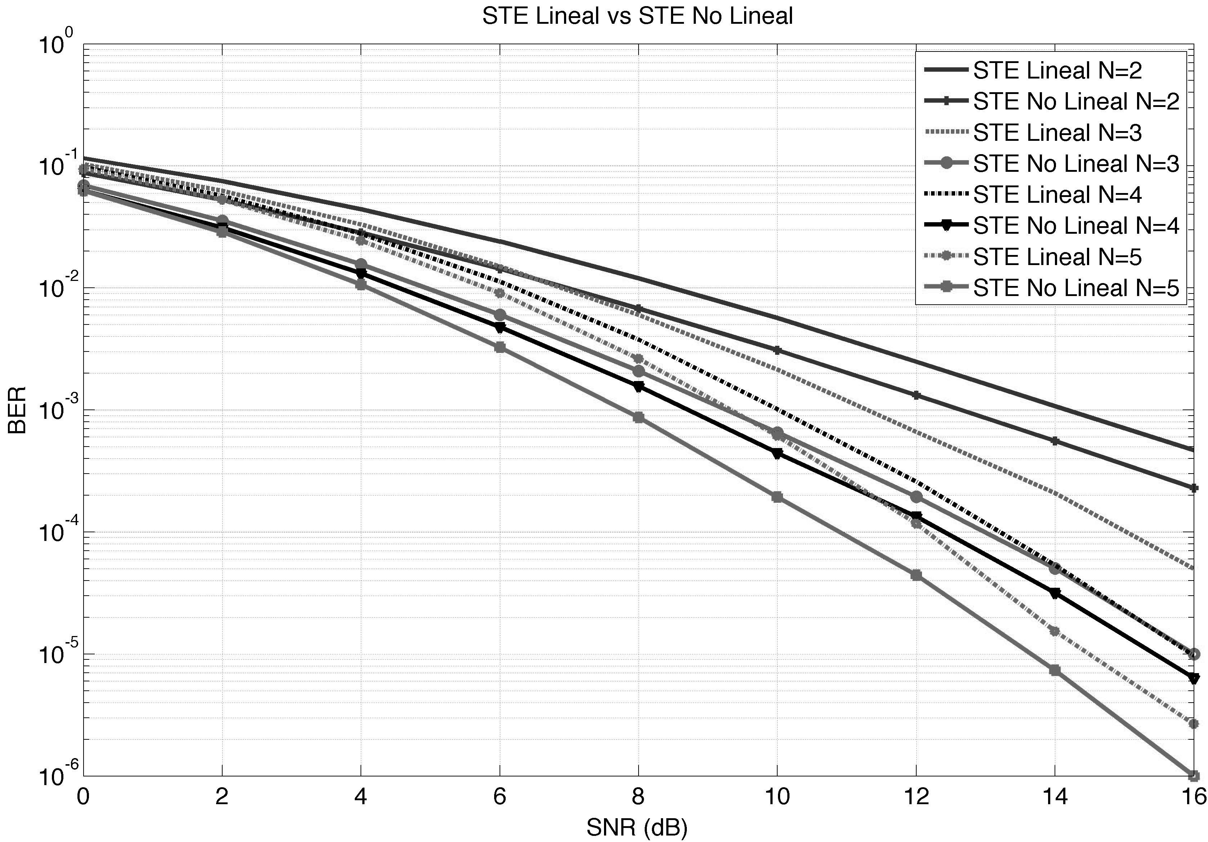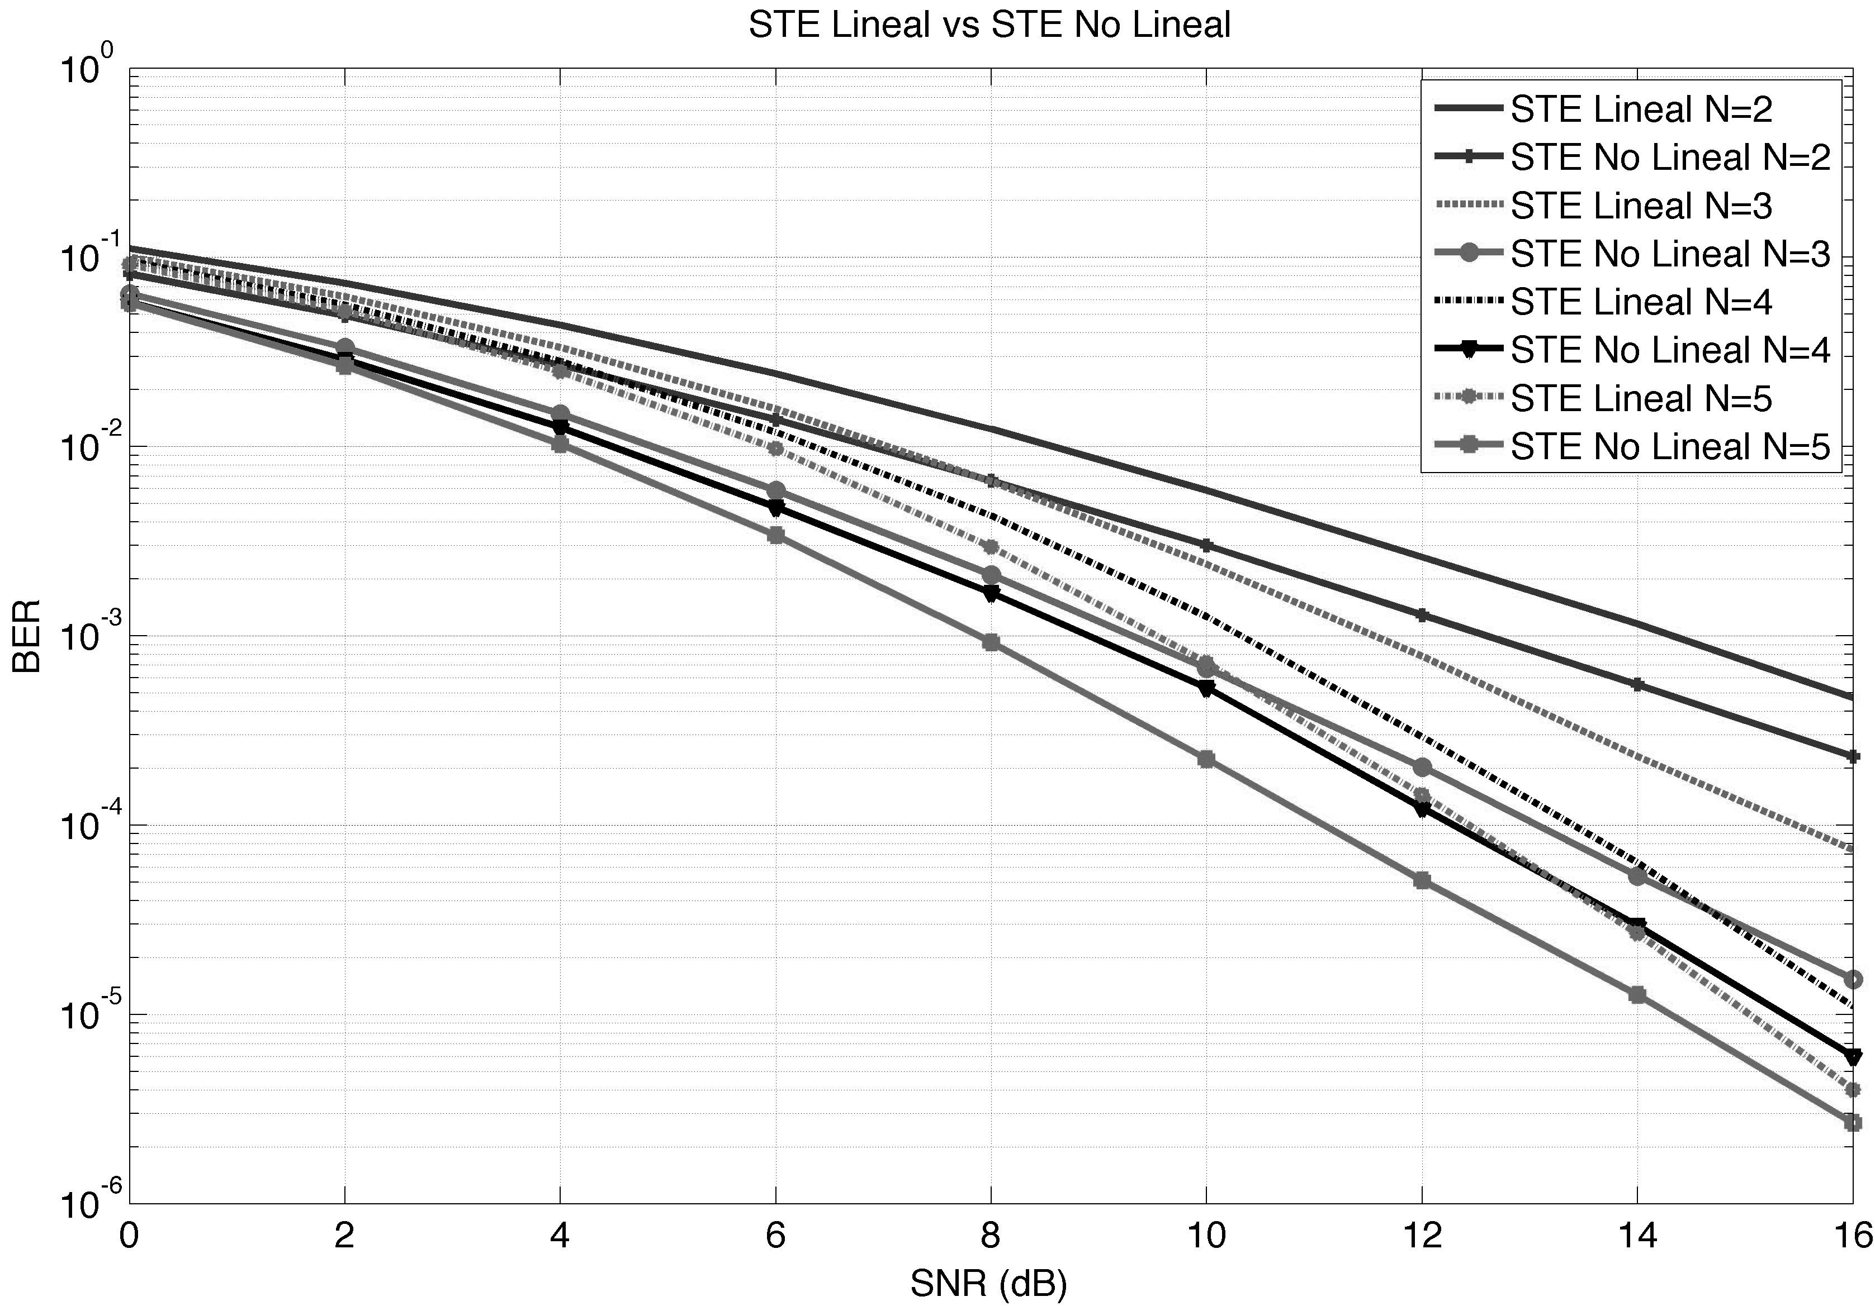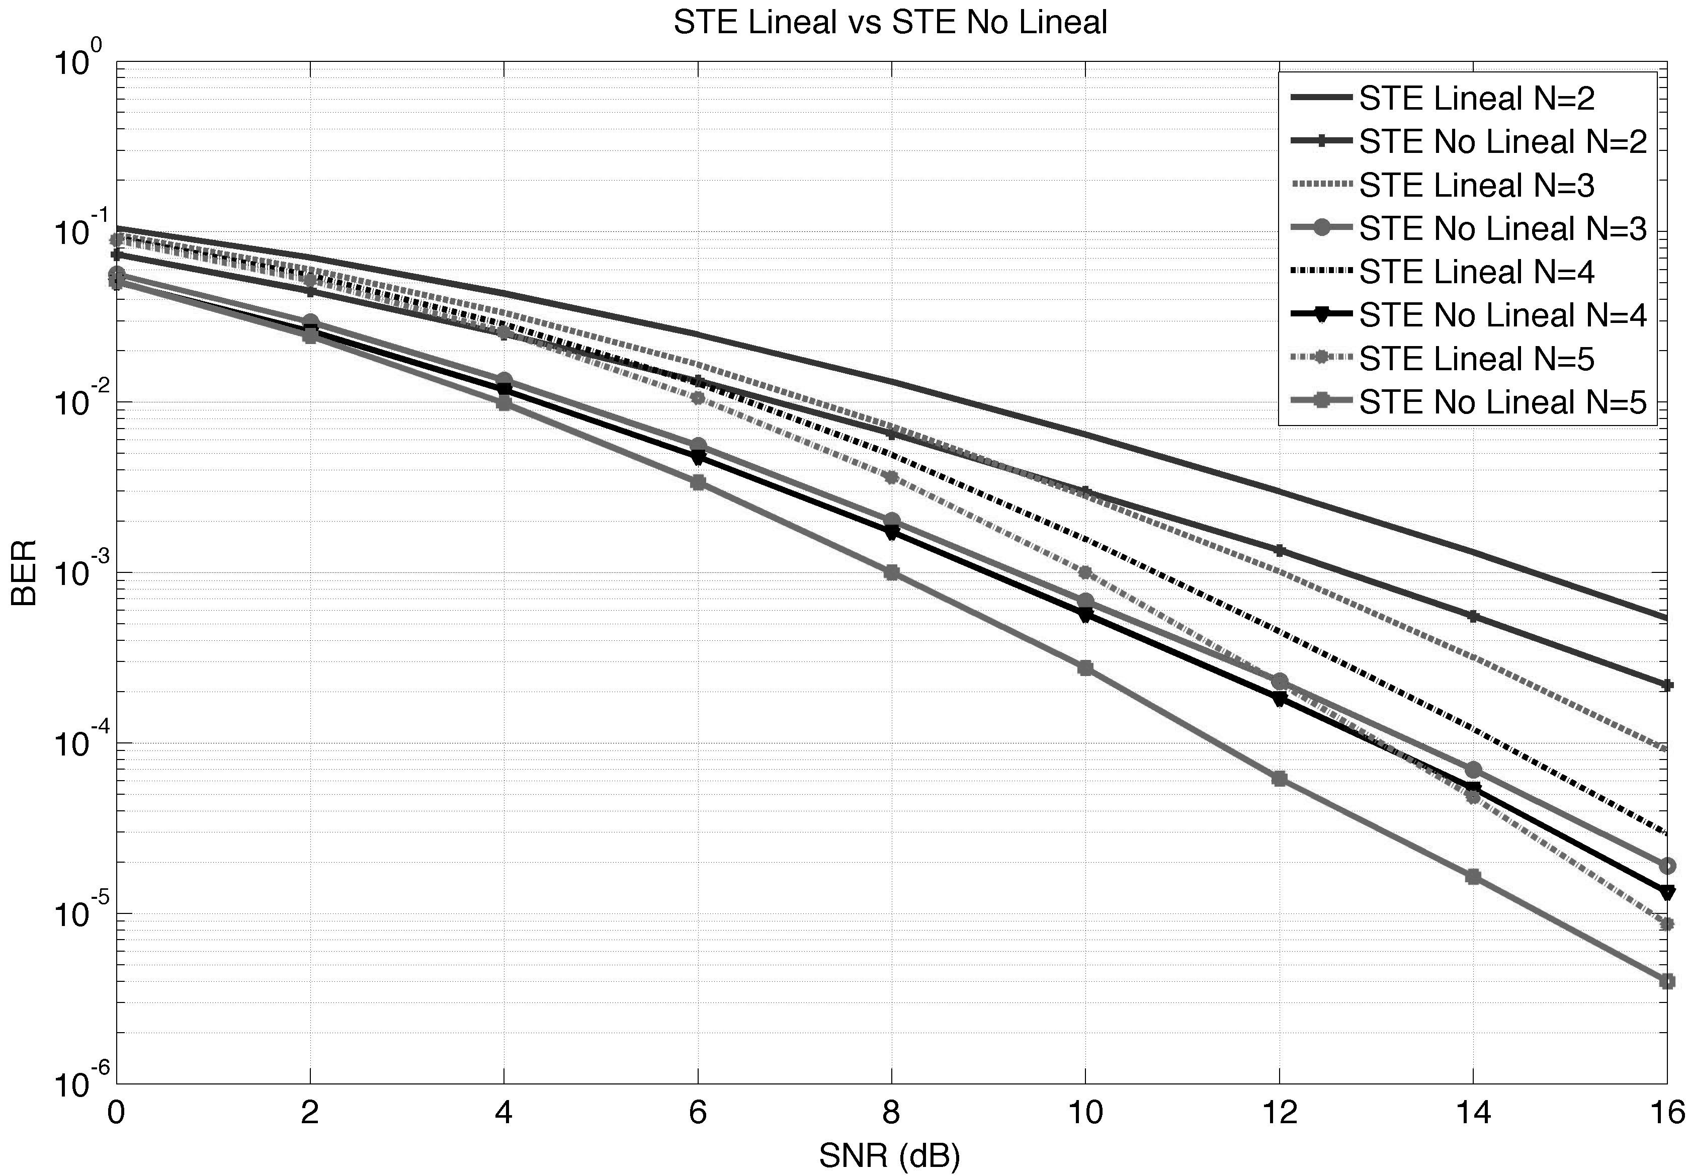

a)

b)

c)

Figura 2 Comparación del desempeño de un SE lineal con el SE propuesto utilizando dos, tres, cuatro y cinco antenas. Como medida de desempeño se utiliza la tasa de error de bit (BER) para diferentes valores de relación señal a ruido por bit (SNR/bit). Para este escenario de prueba se utilizó un esquema de modulación BPSK, desvanecimiento con distribución de probabilidad Gaussiana con media cero y varianza normalizada a uno y se probaron diferentes modelos de ruido aditivo, en 2(a) se utilizó un modelo de ruido con distribución de probabilidad Gaussiana con media cero y varianza N0/2, en2(b) se utilizó un modelo de ruido con distribución de probabilidad Gaussiana generalizada con factor de forma $ρ=1.5$ y finalmente en 2(c) se utilizó un de ruido con distribución de probabilidad Gaussiana generalizada con factor de forma $ρ=1.1$.

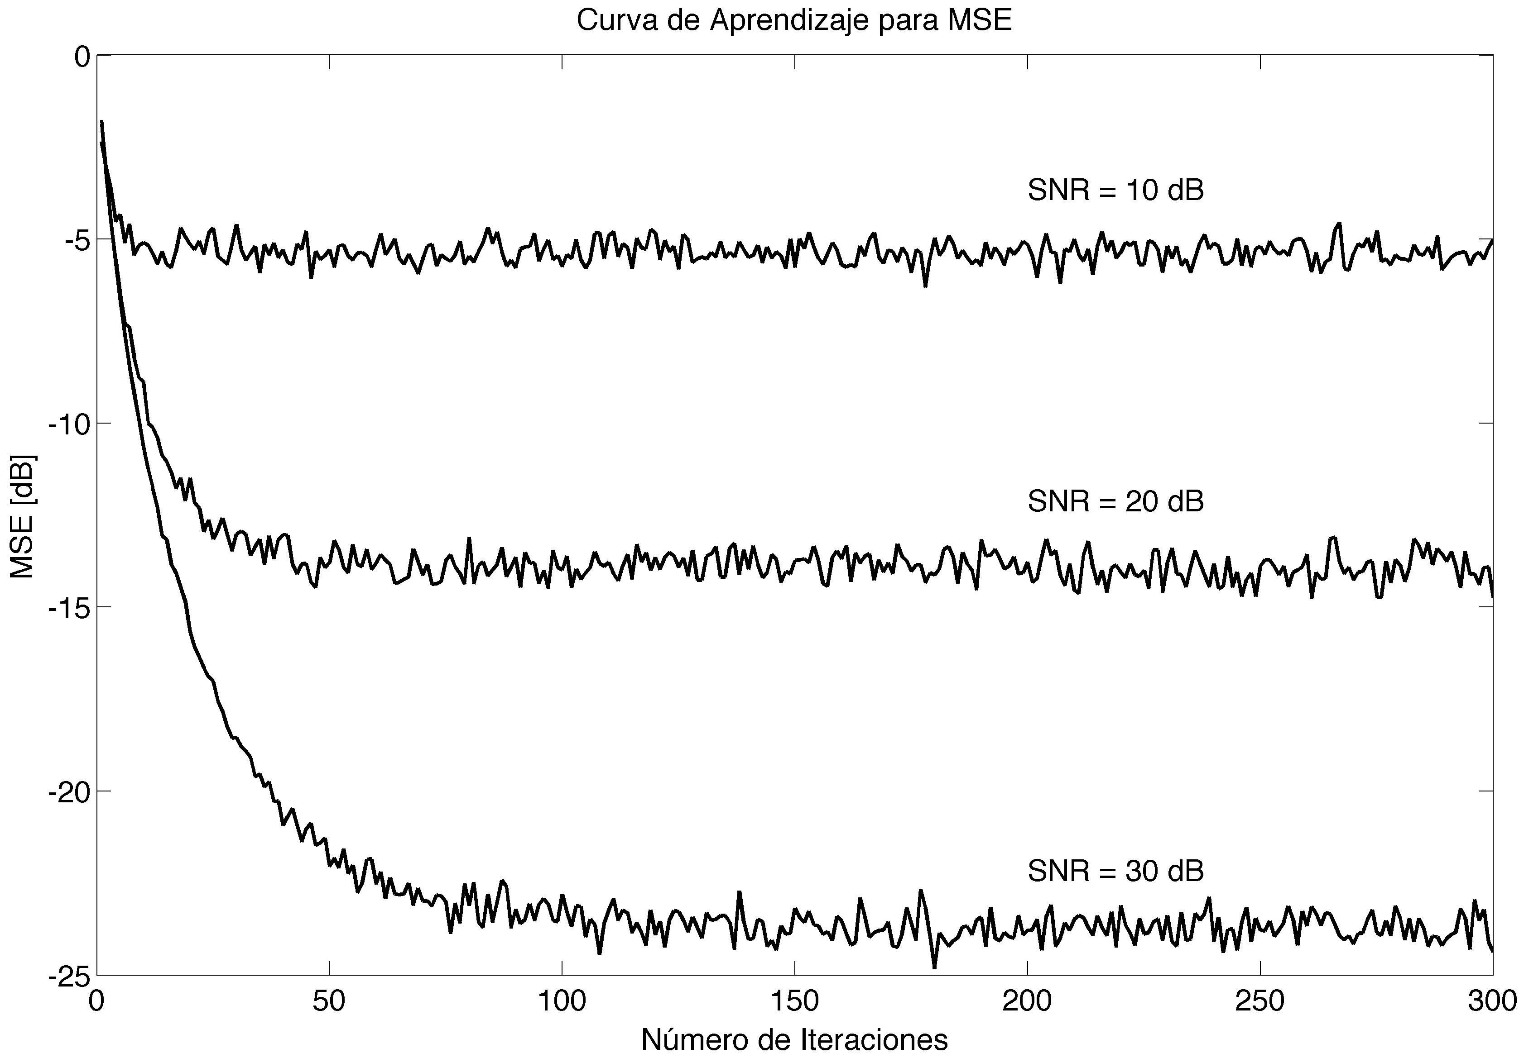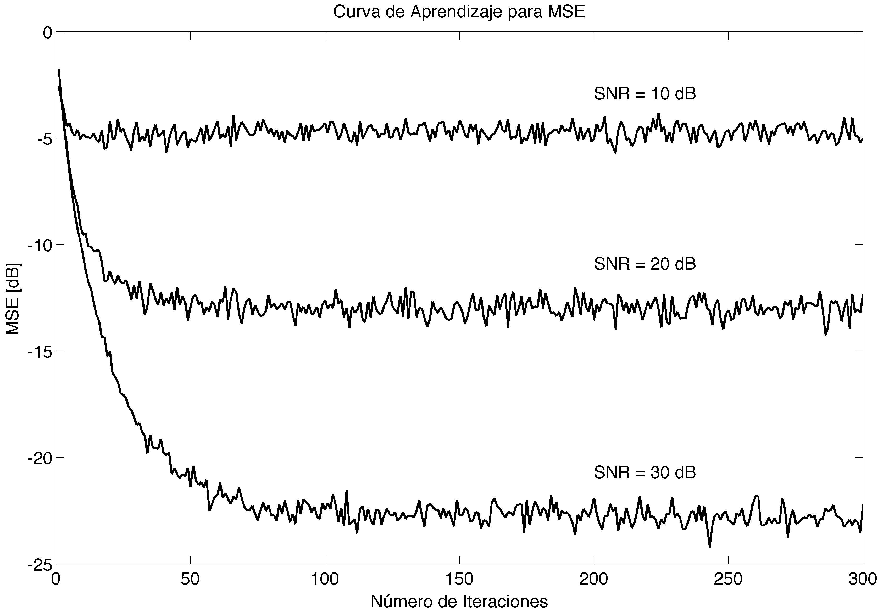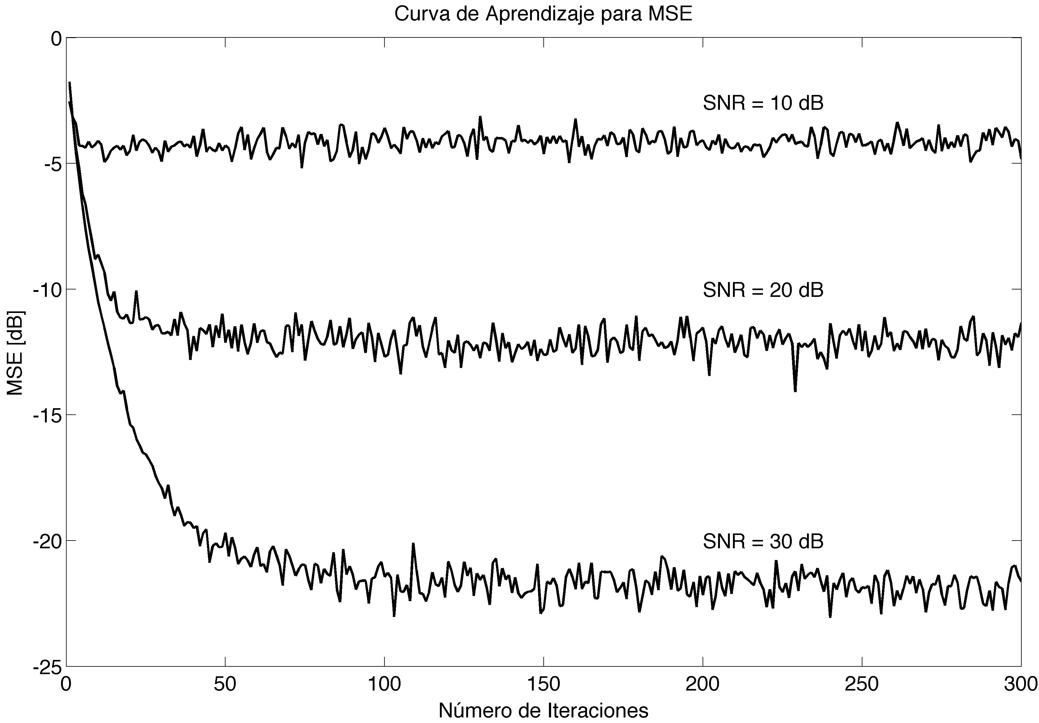

a)

b)

c)

Figura 3 Curva de aprendizaje para MSE del ecualizador propuesto para una configuración de dos antenas receptoras y diferentes modelos de canal. En 3(a) se muestra la curva de aprendizaje para un modelo de ruido con distribución Gaussiana. En 3(b) se muestra la curva de aprendizaje para un modelo de ruido con distribución de probabilidad Gaussiana generalizada con $ρ=1.5$. En 3(c) se muestra la curva de aprendizaje para un modelo de ruido con distribución de probabilidad Gaussiana generalizada con $ρ=1.1$.

# Referencias

Alper, P. (1963). A Consideration of the Discrete Volterra Series, *82*(2), 322–327.

Boccuzzi, J. (2008). *Signal Processing for Wireless Communications* (p. 537). Mc Graw Hill.

Budura, G., & Botoca, C. (n.d.). Nonlinearities Identification using The LMS Volterra Filter, (2).

Contan, C., Topa, M., Homana, I., & Kirei, B. (2010). Nonlinear System Identification Using Adaptive Volterra Filters for Echo Cancelling, *51*(4), 35–40.

Davila, C., Welch, A., & Rylander, H. G. (1987). A Second-Order Adaptive Volterra Filter with Rapid Convergence, *9*, 1259–1263.

Diniz, P. (2008). *Adaptive Filtering Algorithms and Practical Implementation* (Third., p. 627). Rio de Janeiro: Springer.

Flury, M. (n.d.). An Enhanced Space-time Equalizer for MIMO Multi-code CDMA Systems. *2006 IEEE 63rd Vehicular Technology Conference*, *6*, 2848–2853. doi:10.1109/VETECS.2006.1683388

Koh, T., & Powers, E. (1985). Second-order Volterra filtering and its application to nonlinear system identification. *IEEE Transactions on Acoustics, Speech, and Signal Processing*, *33*(6), 1445–1455. doi:10.1109/TASSP.1985.1164730

Mathews, V. J., & Lee, J. (1988). A fast recursive least-squares second-order Volterra filter, (7), 1383–1386.

Mathews, V. J., & Sicuranza, G. L. (2000). *Polynomial Signal Processing*. John Wiley and Sons Ltd.

MIT Lincoln Laboratory. (n.d.). *Nonlinear Equalization for Receiver Dynamic Range Extension* (pp. 1–2).

Novey, M., Adali, T., & Roy, A. (2010). A Complex Generalized Gaussian Distribution- Characterization, Generation, and Estimation. *IEEE Transactions on Signal Processing*, *58*(3), 1427–1433. doi:10.1109/TSP.2009.2036049

Paulraj, A. J. (1997). Space-time processing for wireless communications, *14*(6), 49–83. doi:10.1109/79.637317

Paulraj, A., & Papadias, C. (1997). Space-time processing for wireless communications. *Signal Processing Magazine, IEEE*, *14*(November), 49–83. Retrieved from http://ieeexplore.ieee.org/xpls/abs_all.jsp?arnumber=637317

Proakis, J., Salehi, M., & Bauch, G. (2012). *Contemporary Communication Systems Using Matlab* (Third., p. 640). Cengage Learning.

Rappaport, T. (n.d.). *Wireless Communications Principles And Practice* (Second., p. 641). Prentice Hall.

Yang, W., Cho, Y., Jeon, W., Lee, J., Kim, J., Paik, J., … Woo, K. (2009). *MATLAB/Simulink for Digital Communication* (p. 437). A-JIN.